BAB I
PENDAHULUAN

  - Latar Belakang
Di dunia pendidikan Indonesia yang semakin hari semakin diperhatikan oleh masyarakat luas menjadikan institusi pendidikan mulai dari TK hingga perguruan tinggi. Khususnya untuk perguruan tinggi banyak sekali masyarakat yang lebih memikirkan kualitas pendidikan tanpa memikirkan jarak atau tempat institusi itu berada. Semakin banyaknya masyarakat yang memilih perguruan tinggi di luar kota dengan kualitas dan akreditasi kampus yang lebih baik.
Kota Malang yang mendapatkan julukan kota pendidikan, kota pelajar, dan kota pariwisata (sumber: Wikipedia) pun tak luput dari incaran masyarakat untuk dijadikan tempat menimba ilmu. Banyaknya universitas-universitas ternama di Kota Malang menjadikan kota ini disinggahi banyak pendatang baru dari luar kota untuk sekedar menimba Ilmu ataupun menjadi tempat tinggal tetap.
Dampak inilah yang menjadi salah satu pelung pemilik rumah tinggal harian atau bulanan yang biasa disebut dengan tempat Kost menjadi salah satu kebutuhan yang dicari. Mulai dari lokasi terdekat kampus, harga sesuai budget , fasilitas, kemudahan akses dan informasi terkait tempat Kost menjadi beberapa hal yang juga menjadi daya tarik bagi masyarakat pencari tempat tinggal atau Kost.
Kebutuhan informasi yang mudah, lengkap, dan dapat diakses kapanpun adalah salah satu hal terpenting bagi pencari Kost agar mereka tidak harus langsung mengunjungi lokasi dari satu daerah ke daerah lain. Perkembangan teknologi yang semakin pesat menjadi masyarakat semakin konsumtif akan informasi, segala bentuk informasi dapat diakses langsung melalui media mobile phone dengan mengakses website
Berdasarkan latar belakang tersebut mendorong penulis untuk membuat sebuah sistem informasi pemesanan dan pembayaran uang muka Kost di Sekitar Kota Malang Berbasis Website.

  - RumusanMasalah
Sesuai dengan latar belakang tersebut, rumusan masalah adalah sebagai berikut.
- Bagaimana membuat dan menentukan lokasi Kost dengan menggunakan Sistem Informasi Pemesanan dan Pembayaran uang muka Kost disekitar Kota Malang berbasis Website?
- Apakah website ini dibutuhkan dan dapat mempermudah pemilik dan penyewa Kost?
- Apakah website rumah kos dapat menunjukan jarak rumah kos dengan kampus?

  - BatasanMasalah
Agar penelitian lebih terarah, maka batasan masalah yang dilakukan dalam penelitian ini yaitu:
- Sistem ini hanya menunjukkan letak lokasi terdekat dengan kampus yang dituju, jenis Kost putra atau putri, harga sewa, dan fasilitas yang terdapat pada Kost tersebut
- Pemilik dan penyewa Kost tidak dapat bertransaksi secara langsung sehingga harus ada update manual oleh Pemilik jika ada transaksi pembayaran Kost.
- Hanya diperuntukkan bagi Kost sekitar Kota Malang

  - Tujuan Penulisan
Agar penelitian lebih terarah, maka batasan masalah yang dilakukan dalam penelitian ini yaitu:
- Untuk membuat Sistem Informasi Pemesanan dan Pembayaran Kost disekitar Kota Malang berbasis Website sesuai dengan kampus dan budget yang di inginkan
- Webite ini diharapkan dapat membantu penyewa Kost dalam mencari informasi mengenai Kost di sekitar Kota Malang dan dapat membantu pemilik Kost untuk menyebarkan iklan penyewaan tempat tinggal atau Kost yang dimilikinya.

  - Metode Penelitian
- Tempat dan waktu penelitian
Penelitian dilaksanakan di area Kota malang, Propinsi Jawa Timur Agar penelitian ini sesuai dengan apa yang diharapkan maka penulis membatasi ruang lingkup penelitian, yaitu hanya beberapa Rumah kos dikota Malang
Adapun penelitian dikota Malang karena tempat penelitian adalah tempat tinggal sang peneliti dan penulis dalam rangka menyusun tugas akhir untuk mmenyelesaikan studi S1 di sekolah tinggi ilmu komputer dikota malang
- Waktu Penelitan
Waktu penelitian ini berlangsung selama kurang lebih 5 bulan,mulai bulan Febuari sampai dengan bulan Juni 2018
- Alat dan Bahan
- Perangkat keras
- Laptop (AMD A8VISION 8 GBof RAM menggunakan Windows 7 Ultimate 64-bit)
- Modem smartfren
- Kartu (smartfren)
- Perangkat lunak
- Macromedia Dreamweafer
- Notepaad++
- Xampp
- Google Chrome
- Google maps
- Pengumpulan Data
- Wawancara
Pengambilan data melalui wawancara /secara lisan langsung dengan pemilik kos, dan anak kos baik melalui tatap muka atau lewat telepon dan dirangkum oleh peneliti
- Observasi
Pengamatan melibatkan langsung dikarenakan peneliti mendatangi lokasi dan . Pencatatan hasil dapat dilakukan dengan bantuan alat perekam
- Dokumen
Pengambilan data melalui dokumen tertulis mamupun elektronik dari tempat langsung maupun internet. Dokumen diperlukan untuk mendukung kelengkapan data yang lain.
- Analisa Data
Analisa data menggunakan stastistik DeskriptifDalam penelitian ini penulis melakukan per-hitungan distribusi frekuensi melalui logika fuzzy.
- Prosedur penelitian
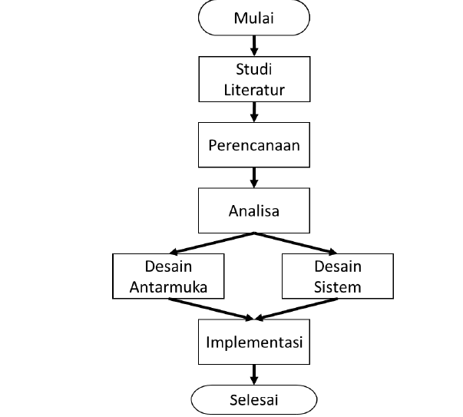

Gambar 1.1 Diagram Alir Penelitian

  - Sistematika Penulisan
Sistematika penulisan laporan tugas akhir ini adalah sebagai berikut :
BAB I : PENDAHULUAN
Bab ini membahas mengenai latar belakang masalah, ruang lingkup tujuan dan manfaat dari penelitian yang dilakukan, metode yang akan digunakan dalam penelitian , serta sistematika penulisan yang digunakan didalam menyusun skripsi ini
BAB II : LANDASAN TEORI
Bab ini menguraikan teori-teori yang mendukung penelitian yang menjadi dasar bagi pemecahan masalah dan didapat dengan melakukan studi pustaka sebagai landasan dalam melakukan penelitian.
BAB III : ANALISA DAN PERANCANGAN
Bab ini menjelaskan analisa dan perancangan yang dipakai dalam penulisan skripsi.
BAB IV : IMPLEMENTASI DAN PEMBAHASAN
Bab ini menguraikan hasil penelitian dan pembuatan aplikasi.

BAB V : KESIMPULAN DAN SARAN
Bab ini adalah bab terakhir yang menyajikan kesimpulan dan saran dari apa yang telah diterangkan dan diuraikan dari bab-bab sebelumnya.
DAFTAR PUSTAKA
LAMPIRAN

